web前端开发工程师面试题集问《一》
声明：本人收集题库旨在查露补缺未掌握知识，与园子好友分享，题目大多转载，答案本人通过各种渠道解决，整理，尽最大能力提高准确性。欢迎指出错误的地方。答案后续整理中......
基本素质：
1. web标准技术
1.1 css的使用和浏览器兼容处理的能力[语法，布局，语言版本(了解知识深度广度和对技术的学术精神)，hack，兼容处理，高级一点会问下debug技巧和haslayout]
1.2 语义化，html常见的标记语义的理解和使用，微格式的了解，SEO的了解等
1.3 分离的思想，如何理解分离，分离有什么好处
1.4 什么是web标准化的页面制作，选择web标准化页面的核心意义是什么？
1.5 js的使用和浏览器兼容处理，OO思想和类库的封装思路
1.6 图片文件格式选择的参考点
2. 性能优化技术
2.1 性能优化的了解和如何提高网页打开速度等性能体验
2.2 TCP/IP协议的理解和性能优化方案和TCP /IP协议的关系
3. 项目经验
3.1 参与过的项目都是什么（外包型的还是运营型的）
3.2 项目页面规范化，采用什么dtd，浏览器兼容要求，如何规范命名，文件如何分布，版本如何控制，团队协作如何开展等，如果没有相关经验谈谈看法。
3.3 工作流程是什么
3.4 自己做页面的工作顺序和效率是怎么样的，都有哪些工具，某类页面的开发速度

[HTML && CSS]
1.Doctype? 严格模式与混杂模式-如何触发这两种模式，区分它们有何意义?
2：行内元素有哪些？块级元素有哪些？CSS的盒模型？
3.CSS引入的方式有哪些? link和@import的区别是?
4.CSS选择符有哪些？哪些属性可以继承？优先级算法如何计算？内联和important哪个优先级高？
5:前端页面有哪三层构成，分别是什么？作用是什么？
6:css的基本语句构成是？
8：你做的页面在哪些流览器测试过？这些浏览器的内核分别是什么?经常遇到的浏览器的兼容性有哪些？怎么会出现？解决方法是什么？
9.如何居中一个浮动元素?
10.有没有关注HTML5和CSS3?如有请简单说一些您对它们的了解情况！
11.你怎么来实现下面这个设计图,主要讲述思路 （效果图省略）
13:如果让你来制作一个访问量很高的大型网站，你会如何来管理所有CSS文件、JS与图片？
14：你对前端界面工程师这个职位是怎么样理解的？它的前景会怎么样？
[Javascript]
1：js是什么，js和html 的开发如何结合？
2.怎样添加、移除、移动、复制、创建和查找节点
3.怎样使用事件以及IE和DOM事件模型之间存在哪些主要差别
4.面向对象编程:b怎么继承a
5.看看下面alert的结果是什么 view sourceprint?1.function b(x, y, a) { .arguments[2] = 10; .alert(a); } b(1, 2, 3); 如果函数体改成下面，结果又会是什么？ a = 10; alert(arguments[2] );
6.请编写一个JavaScript函数 parseQueryString，它的用途是把URL参数解析为一个对象 var obj = parseQueryString(url); alert(obj.key0) // 输出0
7.ajax是什么? ajax的交互模型? 同步和异步的区别? 如何解决跨域问题?
8.什么是闭包？下面这个ul，如何点击每一列的时候alert其index?
- 这是第一条
- 这是第二条
- 这是第三条
9.最近看的一篇Javascript的文章是？ 10.常使用的库有哪些？常用的前端开发工具？开发过什么应用或组件？ 11.说说YSlow(可以详细一点)

前端开发工程师面试题

1 请实现，鼠标点击页面中的任意标签，alert该标签的名称．（注意兼容性）
答：
document.onclick=function(e){
e=e||window.event;
var o=e.srcElement||e.target;
alert(o.tagName);
}
2 请指出一下代码的性能问题，并经行优化。
var info="腾讯拍拍网（www.paipai.com）是腾讯旗下知名电子商务网站。";
info +="拍拍网于2005年9月12日上线发布，";
info +="2006年3月13日宣布正式运营，";
info +="是目前国内第二大电子商务平台。";
info=info.split(",");
for(var i=0; i<info.length; i++)
{
alert(info[i]);
}
答:输出字符串没有必要用for。
3 请给出异步加载js方案，不少于两种。
答:1.直接document.write");
<script>
document.write("<script src="test.js"></script>");
</script>
2.动态改变已有script的src属性
<script src="" id="s1"><script>
<script>
s1.src="test.js"
</script>
3.动态创建script元素
<script>
var oHead=document.getElementsByTagName("HEAD").item(0);
var oScript=document.createElement("script");
oScript.type="text/javascript";
oScript.src="test.js";
oHead.appendChild(oScript);
</script>
4 请写出jQuery绑定事件的方法，不少于两种。
答:
$("").click()
$("").ready()
$("").change()
$("").focus()
5 请设计一套方案，用于确保页面中JS加载完全。
答:原生用onload,jq用ready。

6. 用 CSS 实现布局
让我们一起来做一个页面
首先，我们需要一个布局。
请使用 CSS 控制 3 个 div，实现如下图的布局。

这题不难，在平时项目开发过程中也经常会碰到：
主要考虑几个问题：1. IE6 的 3 像素 BUG；2. 清楚浮动；
CSS代码
[css] view plaincopy

- *{margin:0;padding:0;}
- div{background:blue;}
- .frist{float:left;width:100px;height:150px;}
- .second{clear:left;float:left;width:100px;height:150px;margin:10px 0 0 0;}
- .third{width:200px;height:310px;margin-left:110px;_margin-left:107px;}

XML/HTML代码
[html] view plaincopy

- <div class="first" id="first">1</div>

- <div class="second" id="second">2</div>

- <div class="third" id="third">3</div>

7. 用 javascript 优化布局
由于我们的用户群喜欢放大看页面
于是我们给上一题的布局做一次优化。
当鼠标略过某个区块的时候，该区块会放大25%，
并且其他的区块仍然固定不动。
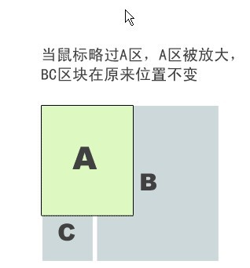提示：
也许，我们其他的布局也会用到这个放大的效果哦。
可以使用任何开源代码，包括曾经你自己写的。
关键字：javascript、封装、复用
惭愧啊，用上边那个布局我怎么也没把它优化出来，硬这头皮用绝对定位改了布局；
所以样式改成了这样
[css] view plaincopy

- *{margin:0;padding:0;}
- div{background:blue; position:absolute}
- .first{width:100px;height:150px;float:left;}
- .second{top:160px;width:100px;height:150px;}
- .third{width:200px; left:110px;height:310px}

javascript 要考虑封装、复用
[javascript] view plaincopy

- <script type="text/javascript">
- function zoom(id,x,y){ // 设置缩放函数参数：容器id、横向缩放倍数、纵向缩放倍数（等比例缩放时也可以设定一个参数）
- var obj=document.getElementById(id); // 获取元素对象值
- var dW=obj.clientWidth; // 获取元素宽度
- var dH=obj.clientHeight; // 获取元素高度
- //var oTop=obj.offsetTop;
- //var oLeft=obj.offsetLeft;
- obj.onmouseover=function(){ // 鼠标移入
- this.style.width=dW*x+"px"; // 横向缩放
- this.style.height=dH*y+"px"; // 纵向缩放
- this.style.backgroundColor="#f00";// 设置调试背景
- this.style.zIndex=1; // 设置z轴优先
- }
- obj.onmouseout=function(){
- this.style.width="";
- this.style.height="";
- this.style.padding="";
- this.style.backgroundColor="";
- this.style.zIndex="";
- }
- }
- zoom("first",1.8,1.8);
- zoom("second",1.25,1.25);
- zoom("third",1.25,1.25);

- </script>

百度的前端面试题
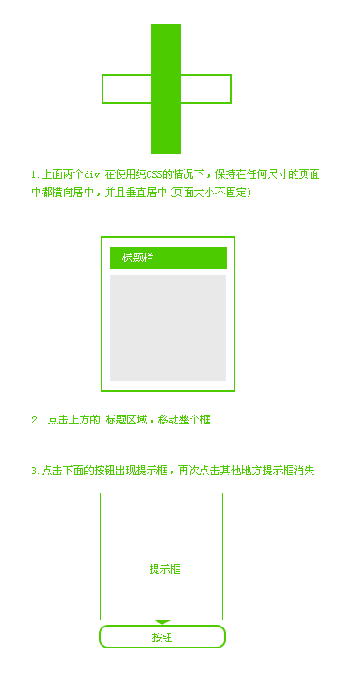
第一题：
CSS代码
[css] view plaincopy

- #div1{
- border:2px solid #009933;
- width:600px;
- height:100px;
- margin:0 auto;
- position:absolute;
- left:50%;
- top:50%;
- margin-top:-50px;
- margin-left:-300px;
- }
- #div2{
- background:#009933;
- width:100px;
- height:600px;
- margin:0 auto;
- position:absolute;
- left:50%;
- top:50%;
- margin-top:-300px;
- margin-left:-50px;
- }

第二题：
[javascript] view plaincopy

- var EventUtil={
- addHandler:function(element,type,handler){
- if(element.addEventListener){
- element.addEventListener(type,handler,false);
- }else if(element.attachEvent){
- element.attachEvent("on"+type,handler);
- }else{
- element["on"+type]=handler;
- }
- },
- removeHandler:function(element,type,handler){
- if(element.removeEventListener){
- element.removeEventListener(type,handler,false);
- }else if(element.detachEvent){
- element.detachEvent("on"+type,handler);
- }else{
- element["on"+type]=null;
- }
- },
- getEvent:function(event){
- return event?event:window.event;
- },
- getTarget:function(event){
- return event.target||event.srcElement;
- }
- };
- var Drag=function(){
- var drag=null;
- var diffX=0;
- var diffY=0;
- function move(event){
- var e=EventUtil.getEvent(event);
- var target=EventUtil.getTarget(e);
- switch(e.type){
- case "mousedown":
- if(target.className.indexOf("drag")>-1){
- drag=target;
- diffX=e.clientX-target.parentNode.offsetLeft;
- diffY=e.clientY-target.parentNode.offsetTop;
- }
- break;
- case "mousemove":
- if(drag!==null){
- drag.parentNode.style.left=(e.clientX-diffX)+"px";
- drag.parentNode.style.top=(e.clientY-diffY)+"px";
- }
- break;
- case "mouseup":
- drag=null;
- break;
- }
- }
- return {
- enable:function(){
- EventUtil.addHandler(document,"mousedown",move);
- EventUtil.addHandler(document,"mousemove",move);
- EventUtil.addHandler(document,"mouseup",move);
- }
- }
- }();
- Drag.enable();
做第二题发现IE一个BUG，在IE6和7中，如果drag层没有背景颜色，target指向了HTML
第三题：
[css] view plaincopy

- #msg{
- width:180px;
- border:1px solid #009933;
- height:150px;
- display:none;
- background:#ffffff;
- position:absolute;
- }
- #btn{
- width:182px;
- height:35px;
- line-height:35px;
- background:#009933;
- position:absolute;
- top:350px;
- left:300px;
- }

[javascript] view plaincopy

- (function(){
- EventUtil.addHandler(document,"click",function(event){
- var btn=document.getElementById("btn");
- var msg=document.getElementById("msg");
- var event=EventUtil.getEvent(event);
- var target=EventUtil.getTarget(event);
- if(target!==btn&&target!==msg){
- msg.style.display="none";
- }else{
- msg.style.top=(btn.offsetTop-160)+"px";
- msg.style.left=btn.offsetLeft+"px";
- msg.style.display="block";
- }
- });
- })();

